**플레이어 점프력 증가 파트**

1. **파트만들기**
2. **스크립트 생성**

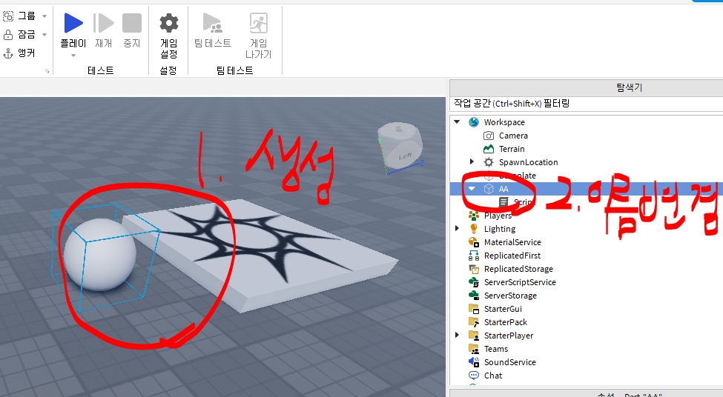

1. **스크립트 작성**

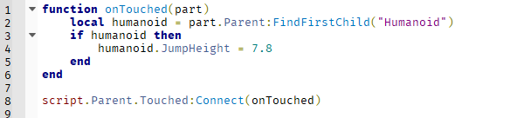

1. **점프력 원래대로**